Ngày soạn
TIẾT 33,34 : KIỂM TRA GIỮA KÌ .
I.Mục tiêu cần đạt:
1. Kiến thức: Củng cố kiến thức truyền thuyết, truyện cổ tích, từ, cấu tạo từ, từ mượn, nghĩa của từ, hiwwnj tượng chuyển nghĩa của từ, chữa lỗi dùng từ, danh từ và văn kể chuyện, cách làm và các bước làm văn kể chuyện.
2. Kĩ năng: Rèn luyện kĩ năng làm văn kể chuyện, kĩ năng tiếng Việt.
3. Thái độ: Giao dục hs tình cảm, thái độ, yêu mến những con người xung quanh chúng ta.
4. Định hướng phẩm chất, năng lực: Trung thực khi làm bài, yêu quý trân trọng con người,tổng hợp khái quát kiến thức.
II. Hình thức kiểm tra: Tự luận
III. ĐỀ THI – ĐÁP ÁN BIỂU ĐIỂM – MA TRẬN ĐỀ ( KẸP ĐỀ)

Ngày soạn:
Tiết 35 , 36 : GIÓ LẠNH ĐẦU MÙA (Thạch Lam)
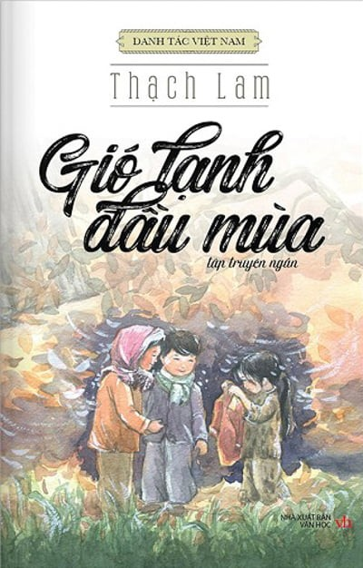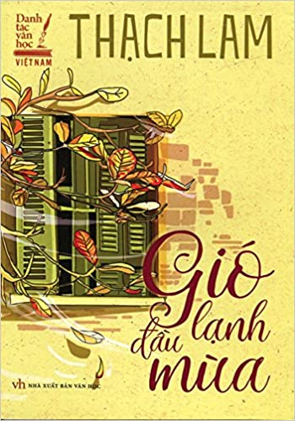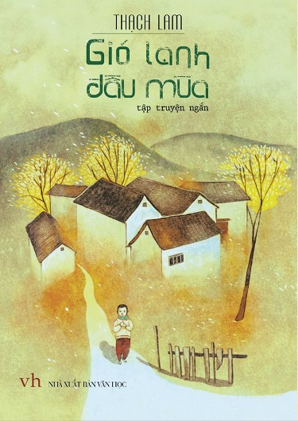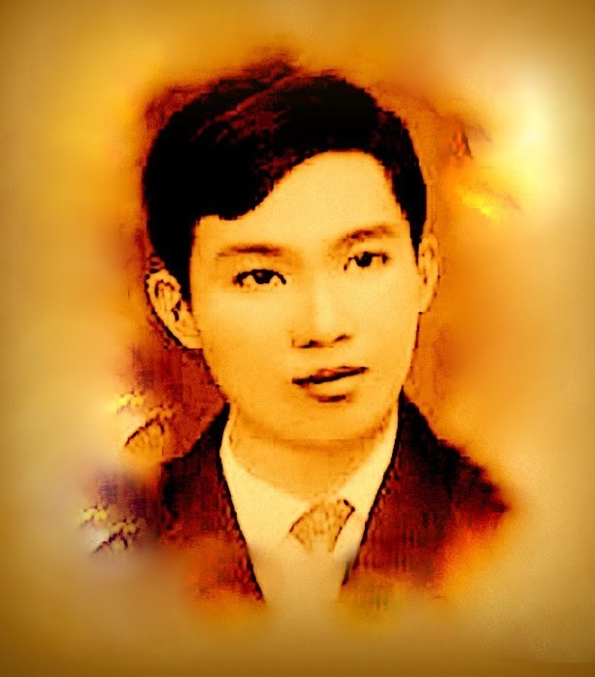
I. YÊU CẦU CẦN ĐẠT :
1. Năng lực
a. Năng lực đặc thù
- Xác định được người kể chuyện ngôi thứ ba; nắm được cốt truyện; nhận biết và phân tích được một số chi tiết miêu tả cử chỉ, hành động, suy nghĩ,... của nhân vật
- Năng lực thu thập thông tin liên quan đến văn bản “Gió lạnh đầu mùa”.
- Năng lực trình bày suy nghĩ, cảm nhận của cá nhân về văn bản “Gió lạnh đầu mùa”.
- Năng lực hợp tác khi trao đổi, thảo luận về thành tựu nội dung, nghệ thuật, ý nghĩa của văn bản.
- Năng lực phân tích, so sánh đặc điểm nghệ thuật của truyện với các truyện có cùng chủ đề.
b. Năng lực chung
- Hướng học sinh trở thành người đọc độc lập với các năng lực giải quyết vấn đề, tự quản bản thân, năng lực giao tiếp, trình bày, thuyết trình, tương tác, hợp tác…
2. Phẩm chất
- Chủ động, tích cực, sáng tạo trong giờ học;
- Giúp học sinh rèn luyện bản thân phát triển các phẩm chất tốt đẹp: Nhận thức được ý nghĩa của tình yêu thương; biết quan tâm, chia sẻ với mọi người.
II. CHUẨN BỊ CỦA GIÁO VIÊN VÀ HỌC SINH :
1. Giáo viên:
- Kế hoạch bài học.
- Học liệu: Đồ dùng dạy học, phiếu học tập, sơ đồ tư duy.
- Các phương tiện kỹ thuật, tranh ảnh liên quan đến chủ đề bài học.
- Bảng phân công nhiệm vụ cho học sinh hoạt động trên lớp.
- Bảng giao nhiệm vụ học tập cho học sinh ở nhà.
2. Học sinh:
- SGK, SBT Ngữ văn 6 tập một, soạn bài.
- Thực hiện nhiệm vụ mà GV giao cho.
III. TỔ CHỨC HOẠT ĐỘNG DẠY - HỌC:
HOẠT ĐỘNG 1: KHỞI ĐỘNG (5p)
a) Mục tiêu: Tạo hứng thú, tâm thế cho học sinh; tạo tình huống/vấn đề học tập nhằm huy động kiến thức, kinh nghiệm hiện có của học sinh và nhu cầu tìm hiểu kiến thức mới liên quan đến tình huống/vấn đề học tập.
b) Nội dung: HS sử dụng SGK, chắt lọc kiến thức để tiến hành trả lời câu hỏi.
c) Sản phẩm: Câu trả lời của HS.
d) Tổ chức hoạt động:
B1: Chuyển giao nhiệm vụ
* GV tổ chức phần chia sẻ “Trái tim yêu thương”
- GV phát cho HS giấy note hình trái tim để HS viết
- Chủ đề: Chia sẻ về 1 lần em giúp đỡ, chia sẻ mà em đã dành cho ai đó hoặc từng được đón nhận.
B2: Thực hiện nhiệm vụ:
* HS tiếp nhận nhiệm vụ, viết ngắn phần chia sẻ vào giấy note (1-2 câu) -> chia sẻ kỉ niệm của bản thân.
B3: Báo cáo, thảo luận:
* Học sinh nhận xét, bổ sung, đánh giá lẫn nhau
B4: Kết luận, nhận định:
* Giáo viên nhận xét, đánh giá
Giáo viên vào bài: Nhạc sĩ Trịnh Công Sơn đã từng viết: “Sống trong đời sống, cần có một tấm lòng, …” Vì sao vậy? Vì tình yêu thương có sức mạnh vô cùng lớn, nó giúp con người vượt qua khó khăn và khi ta yêu thương, ta sẽ nhận lại yêu thương. Trong văn bản “Gió lạnh đầu mùa” mà ngày hôm nay chúng ta học, tình yêu thương đã biến mùa đông lạnh lẽo thành mùa đông đầy hơi ấm tình người. Cụ thể thế nào, mình cùng vào tìm hiểu nhé!
HOẠT ĐỘNG 2: HÌNH THÀNH KIẾN THỨC (65 – 70p)
a) Mục tiêu: Trang bị cho học sinh những kiến thức mới liên quan đến tình huống/vấn đề học tập nêu ra ở hoạt động khởi động.
b) Nội dung: HS đọc hiểu văn bản thông qua các phần như sau:
I. Tìm hiểu chung
1. Tác giả 2. Tác phẩm 3. Tìm khái quát về văn bản
II. Tìm hiểu chi tiết
1. Nhân vật Sơn và Lan
2. Nhân vật Hiên và những đứa trẻ nghèo.
3. Hai người mẹ
4. Biểu tượng gió lạnh đầu mùa
III. Tổng kết
1. Nội dung – Ý nghĩa:
2. Nghệ thuật
c) Sản phẩm: Câu trả lời miệng và câu trả lời ở PHT của HS
d) Tổ chức thực hiện:

2.1. Tìm hiểu chung
 |  |  |  |  | Tổ chức hoạt động |  |  |  | Dự kiến sản phẩm  Nội dung cần đạt
Chuyển giao  nhiệm vụ |  |  |  |  | (1) Chương trình ngắn “Nhà tiên tri”: Đọc nhan đề Gió lạnh đầu mùa, em dự đoán nhà văn sẽ kể câu chuyện gì?  (2) Tổ chức cho HS đọc văn bản + Tóm tắt văn bản bằng cách sắp xếp các ý:  - Mẹ Hiên đến trả áo, mẹ Sơn và Lan cho vay 5 hào.  - Mùa đông Sơn và Lan thấy Hiên co ro vì không có áo mặc.  - Chị Lan về lấy áo của em Duyên cho Hiên mặc.  - Sinh nói với vú già sẽ mách mợ vì Sơn cho Hiên áo bông của Duyên.  - Tuy bạn nghèo nhưng Sơn và Lan không khinh bỉ, coi thường như chị em họ của mình.  - Sơn và Lan lo lắng đi đòi áo.  - Sơn và Lan thương chơi với những bạn ở xóm gần chợ.  - Sơn và Lan được mẹ ôm vào lòng âu yếm.  - Sơn và Lan sinh ra trong gia đình khá giả.  - Sơn muốn cho Hiên chiếc áo bông của em Duyên.  (3) GV giao nhiệm vụ trước 1 tuần:  - Nhóm 1+2: Dự án “Thạch Lam- Cuộc đời và sự nghiệp”  - Nhóm 3+ 4: Dự án “Gió lạnh đầu mùa” |  |  |  | I. Đọc - Tìm hiểu chung  1. Tác giả  a/ Cuộc đời  - Thạch Lam (1910 – 1942) tên khai sinh là Nguyễn Tường Vinh;  - Quê quán: sinh ra ở Hà Nội, lúc nhỏ sống ở quê ngoại – phố huyện Cẩm Giàng, tỉnh Hải Dương.  b/ Sự nghiệp  - Sáng tác ở nhiều thể loại (tiểu thuyết, truyện ngắn, tùy bút,...) song thành công nhất vẫn là truyện ngắn.  - Truyện ngắn của Thạch Lam giàu cảm xúc, lời văn bình dị và đậm chất thơ.  - Nhân vật chính thường là những con người bé nhỏ, cuộc sống nhiều vất vả, cơ cực mà tâm hồn vẫn tinh tế, đôn hậu.  - Tác phẩm của Thạch Lam ẩn chứa niềm yêu thương, trân trọng đối với thiên nhiên, con người, cuộc sống.  - Các truyện ngắn tiêu biểu của Thạch Lam: “Gió đầu mùa”, “Nắng trong vườn”, “Sợi tóc”...  2. Tác phẩm  a/ Vị trí: “Gió lạnh đầu mùa” là một trong những truyện ngắn xuất sắc viết về đề tài trẻ em của Thạch Lam.  b/ Ngôi kể: Người kể chuyện: ngôi thứ ba.  c/ Thể loại và PTBĐ  - Phương thức biểu đạt: tự sự kết hợp miêu tả.  - Thể loại: truyện ngắn.  d/ Bố cục: 3 phần  + P1: Từ đầu... Sơn thấy mẹ hơi rơm rớm nước mắt: Sự thay đổi của cảnh vật và con người khi thời tiết chuyển lạnh.  + P2: Tiếp... trong lòng tự nhiên thấy ấm áp vui vui: Sơn và Lan ra ngoài chơi với các bạn nhỏ ngoài chợ và quyết định cho bé Hiên chiếc áo.  + P3: Còn lại: Thái độ và cách ứng xử của mọi người khi phát hiện hành động cho áo của Sơn.
Thực hiện nhiệm vụ |  |  |  |  | (1) Suy nghĩ, gọi điện  (2) Đọc và sắp xếp các ý  (3) HS thành lập nhóm dự án:  + Bầu nhóm trưởng, thư kí  + Lên kế hoạch hoạt động dự án  + Phân chi công việc  + Hoàn thành sản phẩm  + Tập luyện thuyết trình
Báo cáo thảo luận |  |  |  |  | - Nhóm dự án của đại diện báo cáo.  - Nhóm khác lắng nghe ghi chép nhận xét và thắc mắc  - GV nghe HS trình bày.  - Dự kiến sản phẩm:  (1) Đọc nhan đề Gió lạnh đầu mùa, em dự đoán nhà văn sẽ kể câu chuyện đơn giản nhưng ý nghĩa có bối cảnh mùa đông, trời lạnh giá. Truyện tuy đến gió lạnh nhưng có lẽ sẽ là câu chuyện ấm áp về tình đời, tình người.  (2) Sắp xếp  a. Sơn và Lan sinh ra trong gia đình khá giả.  b. Sơn và Lan thương chơi với những bạn ở xóm gần chợ.  c. Tuy bạn nghèo nhưng Sơn và Lan không khinh bỉ, coi thường như chị em họ của mình.  d. Mùa đông Sơn và Lan thấy Hiên co ro vì không có áo mặc.  e. Sơn muốn cho Hiên chiếc áo bông của em Duyên.  f. Chị Lan về lấy áo của em Duyên cho Hiên mặc.  g. Sinh nói với vú già sẽ mách mợ vì Sơn cho Hiên áo bông của Duyên.  h. Sơn và Lan lo lắng đi đòi áo.  k. Mẹ Hiên đến trả áo, mẹ Sơn và Lan cho vay 5 hào.  i. Sơn và Lan được mẹ ôm vào lòng âu yếm.  (3) Dự án của HS (Tuỳ vào sự sáng tạo của HS) Đảm bảo các ý sau:  1. Tác giả  a/ Cuộc đời  - Tên: Tên khai sinh là Nguyễn Tường Vinh;  - Năm sinh – năm mất: 1910 – 1942;  - Quê quán: sinh ra ở Hà Nội, lúc nhỏ sống ở quê ngoại – phố huyện Cẩm Giàng, tỉnh Hải Dương.  b/ Sự nghiệp  - Sáng tác ở nhiều thể loại (tiểu thuyết, truyện ngắn, tùy bút,...) song thành công nhất vẫn là truyện ngắn.  - Truyện ngắn của Thạch Lam giàu cảm xúc, lời văn bình dị và đậm chất thơ.  - Nhân vật chính thường là những con người bé nhỏ, cuộc sống nhiều vất vả, cơ cực mà tâm hồn vẫn tinh tế, đôn hậu.  - Tác phẩm của Thạch Lam ẩn chứa niềm yêu thương, trân trọng đối với thiên nhiên, con người, cuộc sống.  - Các truyện ngắn tiêu biểu của Thạch Lam: “Gió đầu mùa”, “Nắng trong vườn”, “Sợi tóc”...  2. Tác phẩm  a/ Vị trí: “Gió lạnh đầu mùa” là một trong những truyện ngắn xuất sắc viết về đề tài trẻ em của Thạch Lam.  b/ Ngôi kể: Người kể chuyện: ngôi thứ ba.  c/ Thể loại và PTBĐ  - Phương thức biểu đạt: tự sự kết hợp miêu tả.  - Thể loại: truyện ngắn.  d/ Bố cục: 3 phần  + P1: Từ đầu... Sơn thấy mẹ hơi rơm rớm nước mắt: Sự thay đổi của cảnh vật và con người khi thời tiết chuyển lạnh.  + P2: Tiếp... trong lòng tự nhiên thấy ấm áp vui vui: Sơn và Lan ra ngoài chơi với các bạn nhỏ ngoài chợ và quyết định cho bé Hiên chiếc áo.  + P3: Còn lại: Thái độ và cách ứng xử của mọi người khi phát hiện hành động cho áo của Sơn.
Đánh giá kết quả |  |  |  |  | - Học sinh nhận xét, bổ sung, đánh giá  - Giáo viên nhận xét, đánh giá
GV chuyển ý: Truyện ngắn "Gió lạnh đầu mùa" có cốt truyện đơn giản nói về chuyện cho áo, trả áo rét giữa ba đứa trẻ và hai người mẹ nơi phố huyện nghèo, cách chúng ta ngày nay trên 60 năm trời. Đúng như có ý kiến đã cho rằng: "Truyện tuy có nói đến gió lạnh nhưng lại ấm áp tình đời và tình người". Ta cùng nhau tìm hiểu chi tiết văn bản để hiểu thêm sự ấm áp tình đời và tình người trong truyện này nhé!
2.2. Khám phá văn bản
Chuyển giao nhiệm vụ |  |  | (1) GV phát vấn: Sau khi đọc VB “Gió lạnh đầu mùa”, em thấy gia đình Sơn có điều kiện như thế nào? Dựa vào những chi tiết nào em có nhận định đó?  (2) GV phát PHT số 1  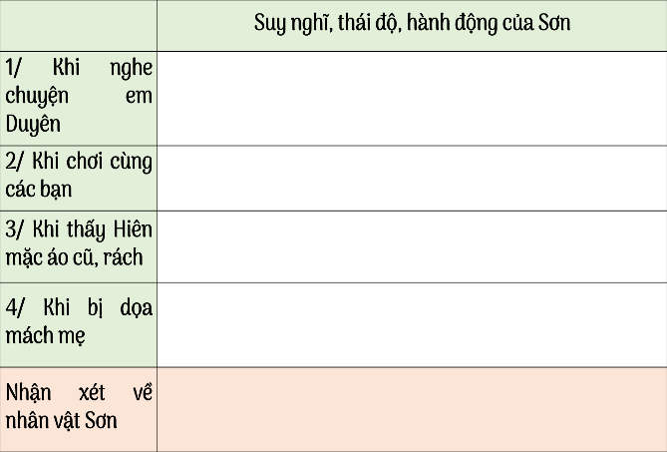 |  |  |  | II. Khám phá văn bản (Đọc - hiểu chi tiết văn bản)  1. Nhân vật Sơn  a/ Gia cảnh: Sung túc  - Có vú già  - Hàng xóm nghèo vẫn vào vay mượn  - Cách xưng hô: mẹ gọi “cô Duyên” trang trọng ; Sơn gọi mẹ là “mợ” – cách gọi của gia đình trung lưu  b/ Suy nghĩ và hành động  - Khi nghe chuyện em Duyên: Cảm động, thương và nhớ em  - Khi chơi cùng các bạn: Hòa đồng, thân mật  - Khi thấy Hiên mặc áo rách cũ: Gọi ra chơi ; Hỏi han quan tâm ; Thương cảm, cho áo bông  - Khi bị dọa mách mẹ: Sợ bị mẹ mắng nên muốn đòi áo về Tâm lí bình thường của trẻ con  c/ Phẩm chất  - Hòa đồng, thân thiện, trong sáng  - Có lòng nhân ái  Nhà văn miêu tả chân thực, tự nhiên + Khéo léo khắc họa tâm lí nhân vật Sơn Lan toả niềm vui đến người đọc, xua đi nỗi lạnh lẽo của gió lạnh đầu mùa.
Thực hiện nhiệm vụ |  |  | (1) HS trả lời câu hỏi  (2) HS thảo luận nhóm (2 bàn / nhóm) và hoàn thành PHT số 1
Báo cáo thảo luận |  |  | (1) Trả lời miệng  (2) Nhóm cử đại diện trình bày sản phẩm của nhóm.  - Nhóm khác lắng nghe, ghi chép nhận xét, thắc mắc.  - GV nghe HS trình bày.  - Dự kiến đáp án:  (1) Gia cảnh: sung túc: - Có vú già  - Cách xưng hô:  - + Cách mẹ Sơn gọi em Duyên ngay từ đầu tác phẩm: “cô Duyên” – “cô” – trang trọng.  - + Cách gọi mẹ của Sơn: “mợ” gia đình trung lưu  - Những người nghèo khổ mà Sơn quen biết vẫn vào vay mượn ở nhà Sơn.  (2) Suy nghĩ, thái độ, hành động của Sơn khi:  1/ Khi nghe chuyện em Duyên: Nhớ em, cảm động và thương em  2/ Khi chơi cùng các bạn: Sơn và chị vẫn thân mật chơi đùa với, chứ không kiêu kỳ và khinh khỉnh như các em họ của Sơn  3/ Khi thấy Hiên mặc áo cũ, rách:  + Gọi ra chơi.  + Hỏi han, quan tâm thật lòng: “Áo lành đâu không mặc?”; “Sao không bảo u mày may cho?”  + “…thấy động lòng thương, một ý nghĩ tốt bỗng thoáng qua trong tâm trí.  + Lại gần chị thì thầm: “Hay là chúng ta mang cho nó cái áo bông cũ chị ạ”.  + Vui vì mình làm được việc tốt: “Đứng lặng yên đợi, trong lòng tự dưng thấy ám áp, vui vui.”  Tình cảm trong sáng của trẻ thơ, tâm hồn nhân hậu của chị em Sơn.  4/ Khi bị dọa mách mẹ: Vội vã đi tìm Hiên để đòi lại chiếc áo bông cũ Tâm lý và hành động bình thường của một đứa trẻ khi tự ý mang đồ dùng ở nhà đi cho người khác và sợ bị mẹ mắng.  Nhận xét về nhân vật Sơn: - Là đứa trẻ hoà đồng, thân thiện, trong sáng, có lòng nhân ái (vì được yêu thương nên biết trao đi yêu thương)  Nhà văn khéo léo khắc họa tâm lí nhân vật Sơn Lan toả niềm vui đến người đọc, xua đi nỗi lạnh lẽo của gió lạnh đầu mùa.
Đánh giá kết quả |  |  | - Học sinh nhận xét, bổ sung, đánh giá lẫn nhau  - Giáo viên nhận xét, đánh giá, chốt trên slide
GV dẫn dắt và chuyển ý: Sơn và Lan sinh ra may mắn trong một gia đình sung túc và tràn đầy tình yêu thương của mẹ và vú già. Cũng chính vì nhận được sự yêu thương nên Sơn và Lan cũng biết cách trao đi yêu thương. Hai em còn là những đứa trẻ hoà đồng, thân thiện và rât thương người. Nhà văn thật khéo léo khi khắc hoạ tâm trạng phơi phới niềm vui cứ lan toả thâm sau dần, nó xua đi nỗi lạnh lẽo của gió lạnh đầu mùa không biết tự lúc nào không hay. Với "tâm hồn nhạy cảm và từng trải về sự đời" (Nguyễn Tuân) Thạch Lam còn nhìn thấu nỗi khổ cực của những đứa trẻ kém may mắn hơn Sơn và Lan nữa. Chúng ta cùng chuyển sang phần tiếp theo nhé!
Chuyển giao nhiệm vụ |  | (1) GV yêu cầu HS thảo luận nhóm cặp 3 câu hỏi sau:  1. Không gian ở chợ - nơi bọn trẻ giải trí được miêu tả thế nào?  2. Nhân vật Hiên và những đứa trẻ khác ăn mặc như thế nào?  3. Thái độ của đám trẻ khi thấy Sơn và Lan là gì?  (2) Hướng dẫn HS hoàn thiện sơ đồ Ven để so sánh điểm khác nhau giữa cô bé bán diêm và Hiên |  |  |  |  |  | 2. Nhân vật Hiên và đám trẻ nghèo  a/ Khung cảnh chợ  - Yên ả, vắng lặng.  - Nghèo + Khung cảnh mùa đông  Khắc họa sâu về tình cảnh khốn khó.  b/ Đám trẻ  - Chờ Sơn cuối chợ để chơi, mừng khi Sơn đến nhưng không dám lại gần  - Ăn mặc phong phanh, cũ, rách; Môi tím lại, da thịt thâm đi, răng đánh cầm cập  - Giương đôi mắt ngắm bộ quần áo mới của Sơn với ánh mắt ngưỡng mộ, ước mong  Nghèo khó, đáng thương  c/ Hiên  - Dựa vào cột quán trong thời gian dài, lạnh co ro đứng bên cột quán  - Chị em Sơn gọi nhưng không dám lại  - Chỉ mặc có manh áo rách tả tơi, hở cả lưng và tay.  “Bịu xịu”, tủi thân, mặc cảm khi được hỏi
Thực hiện nhiệm vụ |  | - HS hoạt động nhóm cặp và trả lời các câu hỏi  - GV quan sát, hỗ trợ.
Báo cáo thảo luận |  | - Nhóm cử đại diện trả lời trước lớp  - Nhóm khác lắng nghe, ghi chép nhận xét, thắc mắc.  - GV nghe HS trình bày.  - Dự kiến đáp án:  (1) Trả lời câu hỏi  1. Khung cảnh chợ  - Chợ vắng không, mấy cái quán chơ vơ lộng gió, rác bẩn rải rác lẫn với lá rụng của cây đề.  - Mặt đất rắn lại và nứt nẻ những đường nho nhỏ, kêu vang lên tanh tách dưới nhịp guốc của hai chị em.  Yên ả, vắng lặng. Nghèo, lại thêm mùa đông càng khắc họa sâu về tình cảnh khốn khó.  2. Cách ăn mặc của Hiên và đám trẻ  * LŨ TRẺ:  - Mặc không khác ngày thường, vẫn những bộ quần áo màu nâu bạc đã vá nhiều chỗ.  - Môi tím lại, qua những chỗ áo rách, da thịt thâm đi.  - Mỗi cơn gió đến, run lên, hàm răng đập vào nhau.  * HIÊN: Chỉ mặc có manh áo rách tả tơi, hở cả lưng và tay.  3. Thái độ của Hiên và đám trẻ  * LŨ TRẺ:  - Đương đợi Sơn ở cuối chợ để chơi đánh khăng, đánh đáo  - Lộ vẻ vui mừng, nhưng chúng vẫn đứng xa, không dám vồ vập như biết cái phận nghèo hèn của chúng vậy.  - Giương đôi mắt ngắm bộ quần áo mới của Sơn với con mắt ngưỡng mộ, ước mong (“giương”: ngước lên và mở to có sự chú ý đặc biệt + “ngắm”: nhìn một cách tập trung, có sự yêu thích, ước mong.)  * HIÊN:  - Đứng dựa vào cột quán, co ro đứng bên cột quán (Từ nãy: thời gian dài, co ro: lạnh phải khúm người lại Vừa lạnh, phải chịu trong thời gian dài, lại còn có thêm mặc cảm: đứng ẩn nấp “dựa vào cột quán”)  - Gọi không lại.  - Khi được hỏi “bịu xịu” trả lời: mặt xị xuống, tủi thân  (2) Sơ đồ Ven  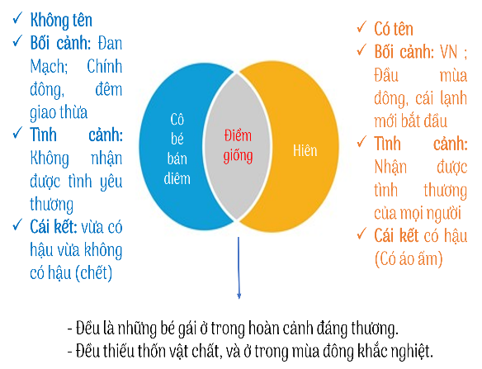
Đánh giá kết quả |  | - Học sinh nhận xét, bổ sung, đánh giá lẫn nhau  - Giáo viên nhận xét, đánh giá, chốt kiến thức trên slide
GV dẫn dắt và chuyển ý: Truyện mở đầu bằng cảnh gió lạnh, đó là một buổi sáng mùa đông. Cái rét mướt chợt đến chỉ sau một đêm mưa rào, trời nổi gió bấc. Gió càng lạnh, thế giới tuổi thơ càng ấm áp tình người. Có hạnh phúc nào khi “già được bát canh, trẻ được manh áo mới”, cái ước mơ có manh áo mới, có áo ấm trong mù đông đối với con nhà nghèo được Thạch Lam nghĩ đến, nói đến với tất cả tình thương và lòng trắc ẩn đáng quý.
Chuyển giao nhiệm vụ |  |  | GV tổ chức cho HS thảo luận, hoàn hiện PHT số 2  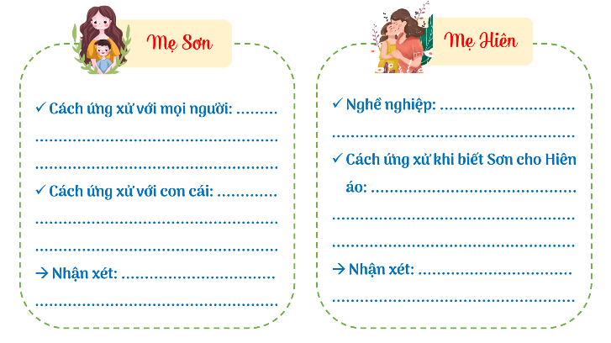 |  |  |  |  | 3. Hai người mẹ: mẹ Sơn và mẹ Hiên  a/ Mẹ Sơn  - Cách ứng xử với mọi người: Nhân hậu, tế nhị , không kiêu căng  - Cách ứng xử với con cái: Vừa nghiêm khắc, vừa yêu thương  Người có tình nghĩa, luôn chia sẻ, giúp đỡ, đùm bọc mọi người thể hiện đúng đức tính “lá lành đùm lá rách”.  b/ Mẹ Hiên  - Nghề nghiệp: Chỉ có nghề đi mò cua bắt ốc không đủ tiền để may áo cho con.  - Cách ứng xử : Khép nép, nói tránh (chuyện cho áo) + Tự trọng (không xin xỏ)  Cư xử đúng đắn, tôn trọng với mọi người; có lòng tự trọng cao, đúng tinh thần “đói cho sạch, rách cho thơm”
Thực hiện nhiệm vụ |  |  | - HS tiến hành thảo luận theo cặp và hoàn thiện PHT số 2  - GV quan sát, hỗ trợ
Báo cáo thảo luận |  |  | - HS trình bày phần làm việc  - GV nghe HS trình bày.  - Dự kiến sản phẩm:  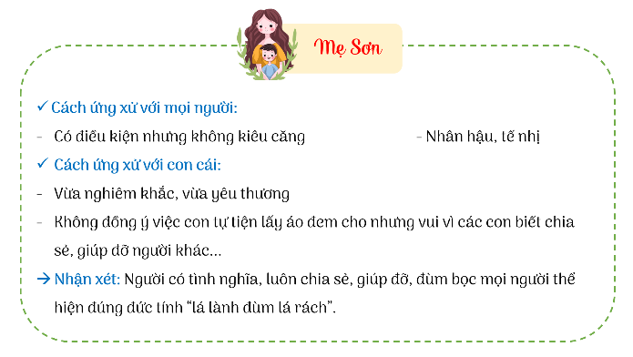  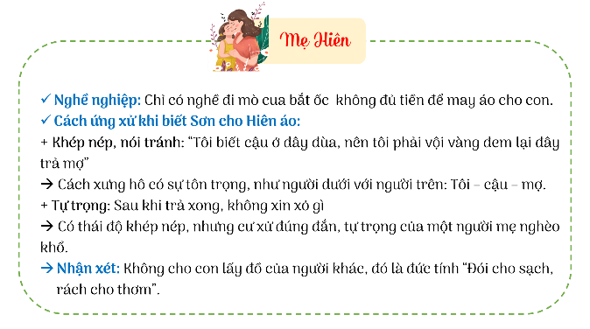
Đánh giá kết quả |  |  | - Học sinh nhận xét, bổ sung, đánh giá lẫn nhau  - Giáo viên nhận xét, đánh giá, chốt kiến thức trên slide
GV dẫn dắt và chuyển ý: Phần cuối truyện mở ra một tình tiết mới: Trả áo và cho vay tiền mua áo, ở tình tiết này hai nhân vật người mẹ hiện lên vô cùng rõ nét với những đứng tính vô cùng cao quý và đang trân trọng. Mẹ Hiên không vì đói, khổ mà nổi lòng tham lấy đi chiếc áo của bé Duyên. Mẹ Sơn và Lan không vì gia đình khá giả mà coi khinh những người nghèo, bà thậm chí còn cho mẹ Hiên vay 5 hào để mua áo mới cho Hiên. Cả hai bà mẹ đều rất khéo léo dạy còn mình bài học về “Đói cho sạch, rách cho thơm” và “Lá lành đùm lá rách”. Tính yêu thương còn được Thạch Lam khéo léo đặt trong nhan đề của truyện. Vậy nhan đề có ý nghĩa gì? Ta cùng tìm hiểu...
Chuyển giao nhiệm vụ |  |  |  | GV tổ chức cho HS thảo luận nhóm và trả lời 3 câu hỏi:  1/ Thời gian bắt đầu câu chuyện là lúc nào? Không gian được miêu tả như thế nào? Từ đó em hiểu gì về bối cảnh diễn ra câu chuyện?  2/ Trước bối cảnh đó sự ấm áp được thể hiện ở đâu? Sự ấm áp đó thể hiện giá trị gì của tác phẩm?  3/ Khi xây dựng biểu tưởng gió lạnh đầu mùa, tác giả sử dụng biện pháp nghệ thuật gì? |  | 4. Biểu tượng gió lạnh đầu mùa  * Sự lạnh lẽo của cơn gió đầu mùa  - Thời gian: Buổi sáng, mùa đông.  - Không gian: Dãy nhà lá, chợ vắng, rác bẩn rải rác lẫn lá rụng; mặt đất rắn lại và nứt nẻ những đường nhỏ.  Sự lạnh lẽo, trống vắng, khắc nghiệt.  Giá trị hiện thực.  * Sự ấm áp của tình người  - Sự ấm áp của tình cảm gia đình.  - Sự ấm áp của tình cảm cộng đồng.  Sự lạnh lẽo của tiết trời khổng thể ảnh hưởng đến sự ấm áp trong lòng mỗi người.  Giá trị nhân đạo.
Thực hiện nhiệm vụ |  |  |  | - HS tiến hành thảo luận theo nhóm và trả lời câu hỏi  - GV quan sát, hỗ trợ
Báo cáo thảo luận |  |  |  | - HS trình bày phần làm việc  - GV nghe HS trình bày.  - Dự kiến sản phẩm:  1/ - Thời gian: Buổi sáng, mùa đông.  - Không gian: Dãy nhà lá, chợ vắng, rác bẩn rải rác lẫn lá rụng; mặt đất rắn lại và nứt nẻ những đường nhỏ.  Sự lạnh lẽo, trống vắng, khắc nghiệt.  2/ Sự ấm áp của tình cảm gia đình + tình cảm cộng đồng. Sự lạnh lẽo của tiết trời khổng thể ảnh hưởng đến sự ấm áp trong lòng mỗi người. Giá trị nhân đạo.  3/ Đối lập  - Gia cảnh nghèo khổ >< Gia cảnh khá giả  - Cách cư xử của chị em Sơn >< Cách cư xử của mấy đứa em họ  - Sự lạnh lẽo của mùa đông >< Sự ấm áp của tình người
Đánh giá kết quả |  |  |  | - Học sinh nhận xét, bổ sung, đánh giá lẫn nhau  - Giáo viên nhận xét, đánh giá, chốt kiến thức trên slide
GV chuyển ý: Thạch Lam là một cây bút, một thành viên của Tự lực văn đoàn. Sau hơn nửa thế kỉ, văn chương của Tự lực văn đoàn, nói chung đã rơi dần vào quên lãng. Thế nhưng truyện ngắn Thạch Lam vẫn đem đến cho ta nhiều "nhã thú", có lẽ vì tâm hồn ông giàu tình thương và quý trọng người nghèo, ông đã dành cho tuổi thơ những trang văn đậm đà, trong sáng. Và ta càng thấy rõ tình nhân đạo thấm đẫm làm nên chất thơ trong truyện ngắn Thạch Lam. Vì thế, truyện "Gió lạnh đầu mùa" mãi mãi để lại trong lòng người sự ấm áp của tình người và tình đời. Đúng, "người nhân hậu là người đáng quý trọng, đáng yêu nhất".
2.3. Tổng kết
Chuyển giao nhiệm vụ | - GV tổ chức cho HS hoạt động cặp đôi hoàn thành phần “Đi tìm ẩn số”: Các bạn hãy đọc lại toàn bộ kiến thức vừa học, hoạt động nhóm cặp và ghép các ẩn số vào đoạn văn tổng kết cho phù hợp nhé!  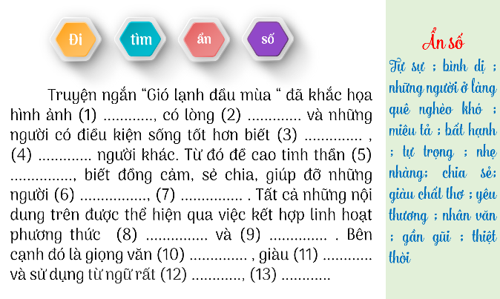 |  |  |  |  |  | III. Tổng kết :  1. Nội dung  Truyện ngắn khắc họa hình ảnh những người ở làng quê nghèo khó, có lòng tự trọng và những người có điều kiện sống tốt hơn biết chia sẻ, yêu thương người khác. Từ đó đề cao tinh thần nhân văn, biết đồng cảm, sẻ chia, giúp đỡ những người thiệt thòi, bất hạnh.  2. Nghệ thuật  - Kết hợp linh hoạt phương thức tự sự và miêu tả.  - Giọng văn nhẹ nhàng, giàu chất thơ.  - Từ ngữ gần gũi, bình dị
Thực hiện nhiệm vụ | - HS xem lại toàn bộ kiến thức đã học và hoạt động nhóm, hoàn thành phần “Đi tìm ẩn số”  - GV quan sát, hỗ trợ.
Báo cáo thảo luận | - HS trình bày  - GV nghe HS trình bày.  - Dự kiến đáp án:  Truyện ngắn “Gió lạnh đầu mùa “ đã khắc họa hình ảnh (1) những người ở làng quê nghèo khó có lòng (2) tự trọng và những người có điều kiện sống tốt hơn biết (3) chia sẻ , (4) yêu thương người khác. Từ đó đề cao tinh thần (5) nhân văn, biết đồng cảm, sẻ chia, giúp đỡ những người (6) thiệt thòi, (7) bất hạnh . Tất cả những nội dung trên được thể hiện qua việc kết hợp linh hoạt phương thức (8) tự sự và (9) miêu tả . Bên cạnh đó là giọng văn (10) nhẹ nhàng , giàu (11) chất thơ và sử dụng từ ngữ rất (12) gần gũi , (13) bình dị
Đánh giá kết quả | - Học sinh nhận xét, bổ sung, đánh giá lẫn nhau  - Giáo viên nhận xét, đánh giá, chốt kiến thức trên slide

HOẠT ĐỘNG 3: LUYỆN TẬP (10p)
a) Mục tiêu: Hoàn thiện kiến thức vừa chiếm lĩnh được; rèn luyện kĩ năng áp dụng kiến thức mới để giải quyết các tình huống/vấn đề trong học tập.
b) Nội dung: Sử dụng SGK, kiến thức đã học để hoàn thành bài tập
c) Sản phẩm: Phần tham gia trò chơi và câu trả lời của HS
d) Tổ chức hoạt động:
B1: Chuyển giao nhiệm vụ
- GV tổ chức cho HS tham gia trò chơi “Chắp cánh ước mơ”
Một trận lũ lớn đã cuốn mất cây cầu gỗ nên các bạn nhỏ không thể đến trường. Các em hãy giúp bác thợ mộc tốt bụng xây một cây cầu mới bằng cách trả lời đúng các câu hỏi.
- Bộ câu hỏi:
1/ Vì sao mẹ Sơn lại cho mẹ Hiên vay tiền mà không cho áo?
A. Vì mẹ Sơn không muốn giúp đỡ người khác.
B. Vì mẹ Sơn muốn giữ kỷ vật của em Duyên và vẫn muốn giúp đỡ mẹ Hiên.
C. Vì mẹ Sơn muốn lấy lại số tiền cho vay.
D. Vì mẹ Sơn rất quý chiếc áo là kỷ vật của em Duyên.
2/ Vì sao những đứa trẻ nghèo không dám lại gần chơi với Sơn và Lan?
A. Vì chúng ngại cái nghèo của mình, biết thân biết phận.
B. Vì Sơn và Lan có thái độ khinh khỉnh.
C. Vì chúng không thích chơi với những người có điều kiện khá giả.
D. Cả B và C đều đúng.
3/ Vì sao sau khi đã cho Hiên cái áo, Sơn lại muốn đòi lại?
A. Vì Sơn thấy tiếc chiếc áo.
B. Vì Sơn muốn trêu đùa Hiên.
C. Vì Hiên không biết giữ gìn.
D. Vì con Sinh bảo sẽ nói với mẹ Sơn, Sơn sợ mẹ trách.
4/ Vì sao mẹ Hiên lại trả lại chiếc áo?
A. Vì mẹ Hiên nghèo nhưng có lòng tự trọng, biết mẹ Sơn chưa có sự đồng ý.
B. Vì mẹ Hiên chê áo xấu.
C. Vì Sơn đòi lại áo.
D. Vì mẹ Hiên biết đó là kỷ vật của bé Duyên.
5/ Theo em, mẹ Sơn có phạt 2 chị em không? Vì sao?
B2: Thực hiện nhiệm vụ
- HS chơi trò chơi
- GV quan sát, hỗ trợ.
B3: Báo cáo thảo luận
- HS trình bày cá nhân.
- GV nghe HS trình bày.
- Dự kiến sản phẩm:
1 – B ; 2 – A ; 3 – D ; 4 – A
5. Theo em, mẹ Sơn sẽ không phạt hai chị em Sơn. Vì qua phần đầu của câu chuyện, em cảm nhận được mẹ Sơn là một người phụ nữ hiền lành, tốt bụng, giàu tình thương người, và hành động của chị em Sơn là một việc tốt, giúp đỡ người khó khăn. Nên chẳng có gì đáng trách phạt cả.
B4: Đánh giá kết quả
- Học sinh nhận xét, bổ sung, đánh giá
- Giáo viên nhận xét, đánh giá
HOẠT ĐỘNG 4: VẬN DỤNG (5p)
a) Mục tiêu: Phát hiện các tình huống thực tiễn và vận dụng được các kiến thức, kĩ năng trong cuộc sống tương tự tình huống/vấn đề đã học.
b) Nội dung: Sử dụng kiến thức đã học để hỏi và trả lời câu hỏi
c) Sản phẩm:Câu trả lời miệng của HS
d) Tổ chức hoạt động:
B1: Chuyển giao nhiệm vụ
GV đưa ra câu hỏi: Đọc lại 1 số đoạn văn miêu tả lại cảm xúc thay đổi của đất trời khi mùa đông đến. Em có thích những đoạn văn này không? Vì sao?
B2: Thực hiện nhiệm vụ : HS đọc lại bài và trả lời câu hỏi
B3: Báo cáo thảo luận
HS trả lời miệng
- Dự kiến đáp án:
Câu chuyện bắt đầu với những chi tiết miêu tả đất trời từ sự chuyển đổi thời tiết. Trời đang ấm, chỉ qua một đêm mưa rào, bỗng gió rét thổi về. Ai cũng tưởng như đang ở giữa mùa đông rét mướt. Sơn "tung chăn tỉnh dậy". Em nhìn ra ngoài sân, nghe "gió vi vu…", âm thanh xào xạc của những chiếc lá khô. Những khóm lan "lá rung động và hình như sắt lại vì rét"... Đây là những đoạn văn thể hiện ngòi bút quan sát tinh tế của tác giả về thiên nhiên. Miêu tả thiên nhiên vào đông, gió lạnh nhưng người đọc cũng cảm thấy tình người ấm áp qua sự quan tâm chăm sóc từ chiếc áo ấm mà mẹ dành cho Sơn.
B4: Đánh giá kết quả
- Học sinh nhận xét, bổ sung, đánh giá
- Giáo viên nhận xét, đánh giá

HOẠT ĐỘNG 5: HOẠT ĐỘNG TIẾP NỐI (2p)
a. Mục tiêu: HS phát hiện và giải quyết những tình huống thực tiễn có liên quan đến nội dung bài học
b. Nội dung: Sử dụng kiến thức đã học để hỏi và trả lời, trao đổi.
c. Sản phẩm: Đoạn của HS
d. Tổ chức thực hiện:
B1: Chuyển giao nhiệm vụ
GV giao BTVN: Có nhiều nhân vật trẻ em xuất hiện trong truyện Gió lạnh đầu mùa. Hãy viết một đọan văn (khoảng 5 - 7 câu) trình bày cảm nhận về một nhân vật mà em thấy thú vị?
B2: Thực hiện nhiệm vụ: HS hoàn thiện cá nhân tại nhà
B3: Báo cáo thảo luận
- Nộp bài qua FB nhóm /Padlet
Sơn là một em bé sống với bạn bè rất có tình người. Trong lúc mấy đứa em họ "kiêu kì và khinh khỉnh" với các bạn thì Sơn và chị Lan rất chan hòa với chúng. Vì thế mới thấy chị em Sơn đến, chúng nó "lộ vẻ vui mừng". Gặp bạn, buổi sớm trong gió lạnh đầu mùa, cái nhìn của Sơn đối với bạn nhỏ, những thằng Cúc, thằng Xuân, con Tí, con Túc,… là cái nhìn yêu thương, cảm thông với cảnh nghèo của bạn. Trời lạnh mà chúng nó vẫn "ăn mặc không khác ngày thường, vần những bộ quần áo nâu bạc đã rách vá nhiều chỗ", và "môi chúng nó tím lại…", chỗ áo quần rách "da thịt thâm đi". Mỗi lần làn gió lạnh thổi qua, các bạn nhỏ của Sơn "lại run lên" và "hai hàm răng đập vào nhau". Biết quan tâm tới đồng loại, biết san sẻ, cảm thông với bạn bè chỉ có ở những trái tim nhân ái, những tấm lòng nhân hậu. Sơn đã chơi, đã sống với bạn bằng trái tim nhân ái, bằng tấm lòng nhân hậu như thế!
B4: Đánh giá kết quả
- Học sinh nhận xét, bổ sung, đánh giá
- Giáo viên nhận xét, đánh giá, chốt

Điều em chưa biết
Nhà văn Thạch Lam, tên thật là Nguyễn Tường Vinh, sau đổi thành Nguyễn Tường Lân. Trong 7 anh em của Thạch Lam, có hai người nữa cũng nổi tiếng trong văn chương là nhà văn Nhất Linh - Nguyễn Tường Tam và nhà văn Hoàng Đạo - Nguyễn Tường Long. Điểm độc đáo nhất trong văn Thạch Lam là nét buồn của cuộc sống ngoại ô. Vì sao như vậy, vì tuổi thơ của Thạch Lam trải qua ở hai phố huyện. Đầu tiên là phố huyện Cẩm Giàng - Hải Dương mà gia đình cư ngụ, kế tiếp là những ngày tạm trú bên bến phà Tân Đệ - Thái Bình là nơi người anh cả dạy học. Những mảnh đời lẫm lũi nhỏ bé không rõ buồn vui cứ tự nhiên bước vào sáng tác của Thạch Lam, mà tiêu biểu nhất là truyện ngắn “Hai đứa trẻ”.
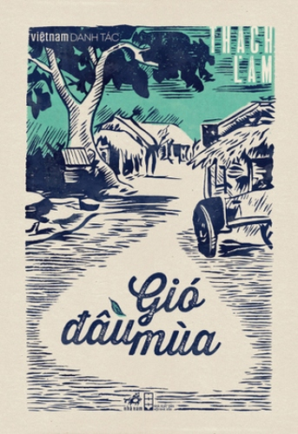
Sau khi đỗ Tú Tài, Thạch Lam tham gia vào Tự Lực văn đoàn do anh trai mình là Nhất Linh làm chủ soái. Thạch Lam viết cho tờ Phong Hóa, và đến năm 1935 thì được giao làm chủ bút tờ Ngày Nay. Vì vậy, Thạch Lam không chỉ sáng tác mà còn làm một nhà quan sát và bình luận. Có những nhận định của Thạch Lam khá tinh tế, mà đến bây giờ độc giả vẫn thấy thấm thía. Ví dụ, ông bàn về thói tự mãn: “Người mình phần nhiều giàu có rồi thì không hay cố nữa. Ðó là tật chung khiến cho không có một công cuộc nào phát đạt được lâu dài, cả từ trong cách buôn bán, khi đã đông khách rồi là tự nhiên người chủ chểnh mảng đi, chất lượng ban đầu không còn nữa. Người ta không biết giữ những báu vật của mình. Những báu vật ấy là những tinh túy nghiêm cẩn của nghề nghiệp, như thể làm tồi đi, như đánh lừa được người mua thì lấy làm sung sướng”.
Thạch Lam tận tụy với chức phận một người cầm bút. Thế Lữ nói về Thạch Lam: “Cái người tối hôm trước trả lời tôi rằng chưa biết viết gì, sáng hôm sau đã cho tôi cảm động vì một tập truyện viết đều hàng, nét chữ nhỏ và nhanh, câu văn đằm thắm”. Còn Hồ Dzếnh thì cảm mến: “Thạch Lam là người viết rất khó khăn và thận trọng. Có những truyện anh phải viết đi và sửa lại tới bốn lần như truyện “Sợi tóc” hoặc truyện “Một cơn giận”.
Năm 1935, có lẽ là năm đáng nhớ của Thạch Lam. Bởi lẽ, năm ấy ông không chỉ nhận vai trò chủ bút tờ Ngày Nay, mà còn cưới vợ. Khác với các anh mình, chỉ có hôn nhân thông qua mai mối, Thạch Lam tự tìm kiếm và tự quyết định bạn trăm năm.
So với bản lĩnh của Nhất Linh và Hoàng Đạo, thì công chúng dễ nhận ra Thạch Lam khiêm tốn hơn. Vậy mà Thạch Lam dựa vào đâu để làm cuộc đổi mới về… hôn nhân? Nếu suy xét kỹ lưỡng về tính cách, thì cũng phần nào hiểu được chuyện “to gan” chọn vợ của Thạch Lam. Theo bà Nguyễn Thị Thế, chị gái Thạch Lam kể lại: "Hồi nhỏ, tôi nhút nhát bao nhiêu thì Thạch Lam bạo dạn bấy nhiêu. Tuy tôi hơn Thạch Lam một tuổi nhưng việc gì cũng phải nghe theo em cả. Cũng nhờ tính bạo dạn này, Thạch Lam đã giúp đỡ mẹ tôi được nhiều việc, nhưng cũng làm cả nhà hoảng hồn nhiều lần…”.
Ngoài tính cách ấy, thì ngay trong văn Thạch Lam cũng đã hé lộ ý thức phóng khoáng và tự do về hôn nhân. Chẳng hạn, trong tác phẩm “Nắng trong vườn”, Thạch Lam đã viết chuyện tình mùa hè giữa cô gái 16 tuổi và chàng trai 18 tuổi rất mạnh mẽ và chân thành, khác hẳn kiểu thầm thương trộm nhớ của văn chương lúc bấy giờ.
Bóng hồng được nhà văn Thạch Lam cầu hôn là ai? Đó là một người phụ nữ tên Nguyễn Thị Sáu, quê ở Ninh Bình. Thạch Lam gặp Nguyễn Thị Sáu khi bà đã dang dở một đời chồng. Không chấp nê, không câu nệ, Thạch Lam quyết định hành động theo trái tim mình. Thạch Lam đã bí mật tổ chức đám cưới với Nguyễn Thị Sáu, rồi mới báo tin cho gia đình.
Cưới vợ xong, Thạch Lam vẫn không có tiền lo cho tổ ấm. Bà Nguyễn Thị Thế đã nhường cho em trai một căn nhà đơn sơ tại Yên Phụ, ven Hồ Tây - Hà Nội. Ở nơi ấy, Thạch Lam đã có được 7 năm hạnh phúc với hiền thê Nguyễn Thị Sáu.
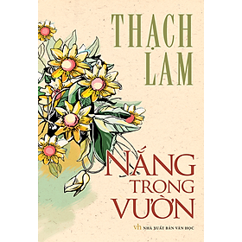
Vợ chồng Thạch Lam - Nguyễn Thị Sáu sinh được ba người con: Nguyễn Tường Nhung, Nguyễn Tường Đằng và Nguyễn Tường Giang. Nhuận bút của Thạch Lam không đủ nuôi mấy miệng ăn, bà Nguyễn Thị Sáu phải tay năm tay mười phụ giúp kinh tế cho chồng. Một người bạn cùng thời của tác giả “Gió đầu mùa” tiết lộ: Thạch Lam nghèo bởi tác phẩm ông viết rất ít người mua, nhưng không vì thế mà bà Nguyễn Thị Sáu kém mặn mà với khách của chồng. Những bữa rượu bạn bè cứ tiếp diễn, và bao giờ Thạch Lam cũng mời mọc thịnh tình cho đến khi tri kỷ say mềm. Trong lúc chè chén, có khi sinh sự ồn ào, những lúc ấy Thạch Lam vẫn chỉ điềm nhiên nâng chén, không nói lớn, mà chỉ cười. Và bà Nguyễn Thị Sáu vẫn vui vẻ thu dọn.
Từ năm 1940, nhà văn Thạch Lam phát hiện bị lao phổi. Bệnh tật hành hạ khiến ông rất khó tính, chỉ có sự chiều chuộng và sự nhẫn nại của bà Nguyễn Thị Sáu có thể làm chồng bớt gắt gỏng thôi. Ngày 17/6/1942, nhà văn Thạch Lam qua đời trong túng quẫn và buồn thương. Bà Nguyễn Thị Sáu đã an táng chồng tại nghĩa trang Hợp Thiện, rồi đưa ba con nhỏ vào Nam sinh sống. Ba người con của nhà văn Thạch Lam, dưới bàn tay chăm nom và dạy dỗ của bà Nguyễn Thị Sáu đều khôn lớn và thành đạt.
Người con gái lớn của nhà văn Thạch Lam là Nguyễn Tường Nhung có người chồng rất quyền lực ở Sài Gòn trước năm 1975, và luôn tạo điều kiện cho mẹ mình có được vật chất đầy đủ. Tuy nhiên, bà Nguyễn Thị Sáu vẫn chọn lối sống thanh đạm và bình dị. Vì vậy, những người hàng xóm ở đô thị phương Nam của bà Nguyễn Thị Sáu chỉ biết bà là vợ của nhà văn Thạch Lam, chứ không ai biết bà có con rể hét ra lửa.
Hiện nay, con cháu của nhà văn Thạch Lam đều định cư ở nước ngoài. Tuy nhiên, họ vẫn bái vọng về quê hương, nơi họ tự hào có người cha, người ông là nhà văn Thạch Lam. Câu chuyện nhà văn Thạch Lam để lại trên dương gian vẫn ấm áp như lời kể của nhà văn Vũ Bằng (1913-1984) trong hồi ký: Nghĩ lại thì trong suốt cuộc đời anh, cái gì cũng nhẹ nhàng. Nhẹ nhàng từ cử chỉ, từ tiếng nói, nhẹ nhàng từ câu nói, từ bước đi... dường như nếu bước mạnh thì đất nó đau. Thạch Lam yêu sự sống hơn bất kỳ ai. Anh quý từ cốc nước chè tươi nóng, trang trọng đưa lên miệng uống một cách gần như thành kính... như thể cảm ơn trời đất đã cho mình sống để thưởng thức ngon lành như vậy. Anh cẩn thận từng câu nói với cô bán hàng vì sợ lỡ lời...khiến người ta tủi thân mà buồn. Anh là một người độc đáo có tài lại khiêm nhường, người nhỏ mà nhân cách lớn…
Có lần Thạch Lam nói: “Xét cho cùng, ở đời ai cũng khổ. Người khổ cách này, người cách khác. Bí quyết là biết tìm cái vui trong cái khổ. Vì chỉ sống thôi cũng đã quý lắm rồi. Người ta không bao giờ nên phí phạm cái sống, coi thường sự sống”. Một lần, Thạch Lam cho tiền một đứa trẻ bán lạc rang bị cướp mất tiền, tôi nhắc khéo là có thể bị đứa trẻ đánh lừa, Thạch Lam trả lời: Bị lừa hay không, cái đó không quan hệ lắm. Mình cần làm một việc xét ra phải làm, theo ý mình...Tháng 2 năm 1935, Thạch Lam được giao quản trị báo Ngày nay. Một nhà thơ, vì cảnh nhà túng quẫn, cứ đến gặp ông xin tạm ứng tiền nhuận bút. Nhưng bạn vay 10 mà trả bài có 3. Có người nhắc ông sao không chặn lại, ông vẫn cho tạm ứng và bảo rằng: “Chẳng ai muốn làm một việc như thế, người ta không còn con đường nào khác mới phải làm như vậy. Nếu không giúp đỡ, họ sống ra sao?”.

